Asignatura: Matemática
Guía formativa de aprendizaje N°: 3
Nivel Priorización Curricular: 1
Nivel educativo: Segundo Medio
Nombre de la guía: Área y volumen de cono
Nota:
Nombre: ___________________________________ Curso: _______ Fecha: _______
Puntaje total: _22_ Puntaje mínimo: _13_ Puntaje obtenido: ____ Porcentaje de logro: ____
Nivel de logro:
Muy Bien (MB): 100%-86% Bien (B): 85%-71% Suficiente (S): 70%-60% Insuficiente (I) 59% o <

Objetivo(s) de Aprendizaje o Aprendizaje(s) Esperado | Indicador(es) de evaluación | Objetivo(s) de evaluación
OA 7  Desarrollar las fórmulas para encontrar el área de la superficie y el volumen del cono:  - Desplegando la red del cono para la fórmula del área de superficie.  - Experimentando de manera concreta para encontrar la relación entre el volumen del cilindro y el cono.  - Aplicando las fórmulas a la resolución de problemas geométricos y de la vida diaria. | - Estiman el volumen de un cono como tercera parte de un cilindro de la misma base y altura.  - Calculan el volumen y el área de la superficie de conos explicando el rol que tiene cada uno de los términos de la fórmula.  - Resuelven problemas geométricos y de la vida diaria que involucran volúmenes y áreas de superficies de conos. | - Identifican los elementos de un cono.  - Aplican, de ser necesario, el Teorema de Pitágoras.  - Calcula áreas y volúmenes.  - Resuelve problemas contextualizados en la vida diaria.

INSTRUCCIONES GENERALES:
- Lea atentamente los siguientes contenidos trabajados durante este período.
- Realice los ejercicios de repaso antes de realizar la actividad evaluada.
- Responda de manera ordenada y limpia los ejercicios expuestos en la actividad final.
- Si envía por correo el desarrollo de esta guía, adjunte imágenes en buena calidad que muestre SOLO la “Actividad Evaluada”.

CONO
Corresponde al cuerpo generado por la rotación indefinida de un triángulo rectángulo alrededor de uno de sus catetos. | 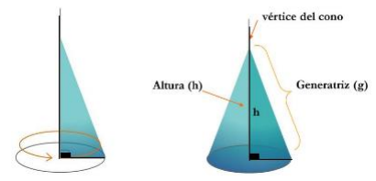
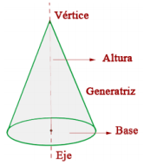 |  | La base del cono es una circunferencia, el vértice superior del triángulo es el vértice del cono, la distancia entre la base y el vértice es la altura y la hipotenusa del triángulo es la generatriz.

RED DEL CONO
El desarrollo del área del cono está compuesto por un sector circular y un círculo de radio r. | 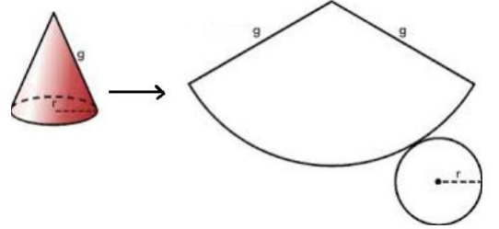

ÁREA DEL CONO
El área del cono se obtiene sumando el área del sector circular que corresponde al área lateral y el área del círculo de su base. | 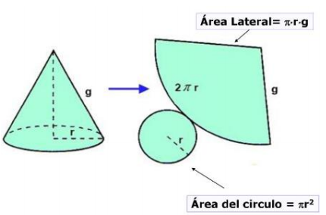

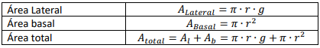
${ Área}_{total}=π∙r∙\left(r+g\right)$

TEOREMA DE PITÁGORAS
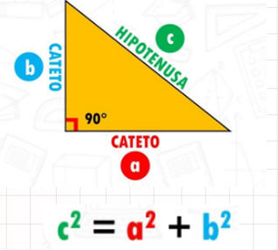 | En todo TRIÁNGULO RECTÁNGULO el cuadrado de la hipotenusa es igual a la suma de los cuadrados de los catetos.  Observación: Utilizar cuando falten los datos de generatriz, radio o altura para resolver y calcular el área o volumen de un cono.

EJEMPLO: Calcular el área total de un cono de radio 5 cm y altura 12 cm. Considerar a $π=3.$
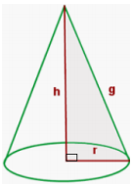  Observar que: r = 5 cm y h = 12 cm | Primera parte:  Se calcula la generatriz utilizando el Teorema de Pitágoras. Es decir:  $$g^{2}=h^{2}+r^{2}$$  $$g^{2}={12}^{2}+5^{2}$$  $$g^{2}=144+25$$  $$g^{2}=169∕\sqrt{}$$  $$g=13 cm$$ |  | Segunda parte:  Cálculo del área, utilizando la fórmula:  $${área}_{total}=π∙r∙\left(r+g\right)$$  $${ área}_{total}=3∙5∙\left(5+13\right)$$  $${ área}_{total}=15∙\left(18\right)$$  $${ área}_{total}=270 {cm}^{2}$$

Ejercicios:
Calcular el área total de los conos. Considerar a $π=3.$
- Altura del cono es 10 cm y generatriz 26 cm.
- Diámetro de la base circular es 18 m y generatriz 15 m.
- Radio basal 8 cm y altura 15 cm.
- Perímetro de la base es 188 m y altura es 40 m
- En una heladería entregan todos los conos de barquillo envueltos en papel con el logo de la marca impreso. Si las dimensiones del barquillo son: altura 10 cm y diámetro 8cm, ¿cuánto papel, aproximadamente, utilizan si venden 150 helados?

VOLUMEN DEL CONO
En una tienda Ximena compra un recipiente con forma de cono y otro con forma de cilindro. Ambos recipientes tienen igual base e igual altura. | 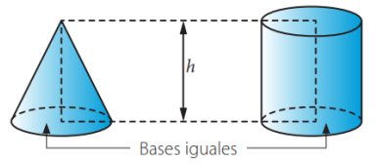

Luego el recipiente con forma de cono lo llena y lo vierte en el recipiente con forma cilíndrica, tantas veces hasta llenarlo. | 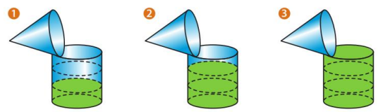

Entonces, el VOLUMEN (V) DE UN CONO corresponde a un tercio del volumen de un cilindro con igual área de la base e igual medida de la altura.

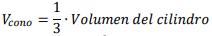 | 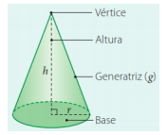
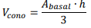
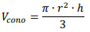
EJEMPLO 1: ¿Cuál es el volumen del cono de la figura? Considerar a $π=3.$
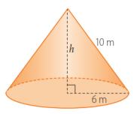  Observar que: r = 6 m y g = 10 m | Primera parte:  Se calcula la altura utilizando el Teorema de Pitágoras. Es decir:  $$g^{2}=h^{2}+r^{2}$$  $${10}^{2}=h^{2}+6^{2}$$  $$100=h^{2}+36$$  $$100-36=h^{2}$$  $$64=h^{2} ∕\sqrt{}$$  $$h=8 m$$ |  | Segunda parte:  Cálculo del volumen, utilizando la fórmula:  $${volumen}_{cono}=π∙r^{2}⋅h$$  $${volumen}_{cono}=\frac{3∙6^{2}∙8}{3}$$  $${volumen}_{cono}=\frac{3∙36∙8}{3}$$  $${volumen}_{cono}=\frac{864}{3}$$  $${volumen}_{cono}=288 m^{3}$$

Ejercicios:
Calcular el volumen de los conos. Considerar a $π=3.$
- Radio 4 cm y altura 15 cm.
- Diámetro 21 m y altura 21,5 m.
- Radio 5 cm y generatriz 13 cm.
- ¿Cuánta agua podemos verter en un cono de diámetro basal 10 cm y altura 15 cm?
- Un policía vial pide para su puesto de control cuatro conos de 50 cm de alto y base circular de 30 cm de diámetro. ¿Cuál será el espacio que ocupa cada uno de los conos?

Actividad Evaluada:
Encierre en un círculo su respuesta, si desea enmendar algún error, marcar una X y volver a marcar.

 | Para generar un cono por revolución, la figura que debe rotarse es:  a) Un rectángulo sobre uno de sus lados  b) Un triángulo rectángulo sobre sus hipotenusa  c) Un triángulo rectángulo sobre uno de sus catetos  d) Un triángulo isósceles sobre su base | Conocimiento  1 punto
 | ¿Cómo se llama el elemento del cono que se señala en la imagen?  - Generatriz  - Altura  - Radio basal  - Manto | Conocimiento  1 punto
 | ¿Cuál es el valor de la generatriz del cono?  - 5 cm  - 10 cm  - 12 cm  - 17 cm | Aplicación  2 puntos
 | Calcula la altura de un cono de generatriz 25 cm y radio basal 7 cm.  - 24 cm  - 23 cm  - 18 cm  - 15 cm | Aplicación  2 puntos
 | Calcular el área de un cono de generatriz 25 cm y radio 15 cm. Considerar a $π=3$.  - 675 cm²  - 1.125 cm²  - 1.800 cm²  - 450 cm² | Aplicación  2 puntos
 | Calcular el área de un cono de generatriz 10 m y altura 8 m. Considerar a $π=3$.  - 288 m²  - 108 m²  - 34 m²  - 96 m² | Aplicación  2 puntos
 | Calcular el área de un cono de altura 12 m y radio 5 m. Considerar a $π=3$.  - 54 m²  - 270 m²  - 33 m²  - 90 m² | Aplicación  2 puntos
 | ¿Cuál(es) de los siguientes afirmaciones es(son) FALSA(S)?  - El volumen de un cono es 3 veces la de un cilindro. - El volumen de cilindro es 3 veces la del cono. - El volumen del cono se calcula multiplicando la altura con el área basal. - Solo I - Solo II - Solo I y III - Solo II y III | Aplicación  2 puntos
 | Calcular el volumen del cono de la imagen. Considerar a $π=3$.  - 189 cm³  - 441 cm³  - 567 cm³  - 1.323 cm³  - 1.536 cm³ | Aplicación  2 puntos
 | Calcular el volumen de un cono de radio basal 7 cm y altura 12 cm. Considerar a $π=3$.  - 147 cm³  - 432 cm³  - 588 cm³  - 252 cm³ | Aplicación  2 puntos
 | Un vaso de papel en forma de cono tiene un radio de 3 cm y una altura de 9 cm. ¿Cuánta agua puede contener? Considerar a $π=3$.  - 27 cm³  - 18 cm³  - 243 cm³  - 81 cm³ | Aplicación  2 puntos
 | ¿Cuánta agua podemos verter en un cono de diámetro basal 10 cm y altura 15 cm? Considerar a $π=3$.  - 375 cm³  - 75 cm³  - 1.125 cm³  - 1.500 cm³ | Aplicación  2 puntos

